行政院所屬各機關因公出國人員出國報告書
(出國類別：實 習)

實習「未來寬頻網路發展趨勢及新服務規劃」

出國人：服務機關：中華電信公司
單 位：經營規劃處
職 稱：助理工程師
姓 名：胡 永 康
出國地點：比利時、德國
出國期間：91年7月27日至8月9日
報告日期：92年 7月 22日

目 錄
頁次
一、前 言 1
二、寬頻網路及服務平台技術發展趨勢 3
三、Alcatel 公司1400的服務平台解決方案 18
四、Siemens公司的SURPASS解決方案 22五、本公司NGN及VoIP網路建議架構 31
六、研習心得 35

- 前 言
目前國內寬頻用戶至今(92)年三月已達226萬，且預定至今年底用戶數將朝三百萬邁進。隨著網際網路頻寬的改善，以及寬頻內容服務的漸受重視，使得利用IP網路傳輸技術，除了傳送數據之外，對於在IP網路上傳送影音多媒體及電話語音的應用更是重要。IP網路為了解決上述具有即時性(real time)的電話語音及影音多媒體服務之品質問題，如何將IP網路作訊務分級(CoS)及服務品質保證(QoS)，並整合既有PSTN/IN網路之資源，即為當前首要課題。
近年來，電信與網路市場之降價策略雖為亞太地區寬頻業者帶來大批新用戶，卻也相對壓縮業者的獲利空間，寬頻業者不得不嘗試開發各種加值服務，以提高實質利潤。以我國為例，寬頻用戶數今年三月已達226萬，成長幅度卻開始趨緩，表示網路重度使用者大多已經使用寬頻。未來業者必須提升服務層次才能驅動寬頻需求，除了增加傳輸速率的穩定性，而開發更多加值功能與應用服務，才能吸引客戶創造更多商機。
然而在各電信業者和服務提供者(Service Provider)無不絞盡腦汁，將服務不斷推陳出新，以爭取客戶和營收的同時，也面臨新的課題—為提供各種服務所建置的服務平台(Service Platform)變的越來越龐雜且多樣化，從客戶端、網路、軟硬體平台到資料庫等設計和佈建往往如圖1左半部所示，採取單一垂直的服務網路，缺乏有效的管理和整合。理想的服務網路演進策略應如圖1右半部，由傳統網路發展為單一整合多重服務的IP網路，優點是可支援各種型態的訊務，充分重複利用(Reuse)現有的資源以減少供裝與維運成本，並可爭取市場時效(Time-to-market)，更有彈性地創造新服務。
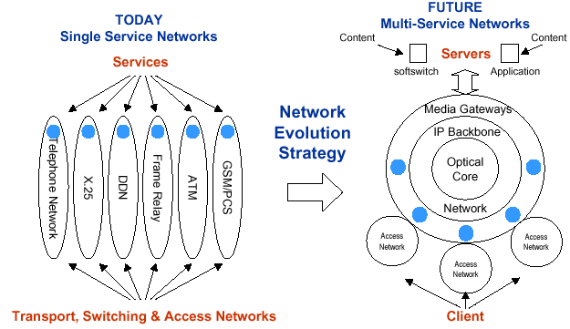圖1：從單一服務網路到多重服務網路
新服務的多樣化使得傳統PSTN/IN網路和新興的IP網路都可能使用到彼此的資源，例如利用語音裝置收發E-mail、VoIP、IP Fax和Unified Messaging等，以及進一步整合提供多媒體服務。因此，整合既有傳統PSTN/IN網路和新興的IP網路將日趨重要，所以，各家電信廠商提供開放性整合式服務平台(Open Integrated Service Platform)的觀念和產品也由此應蘊而生。
二、寬頻網路及服務平台技術發展趨勢
寬頻網路的演進有一個重大趨勢，就是服務已從傳統的固網和行動網路擴展到IP網路，IN的範圍已經不再侷限在SS7 signaling網路，跨足IP網路或純IP網路上的服務比重也越來越多，因此如何整合傳統PSTN/IN和IP網路上的資源和服務，將是開放性整合式服務平台成功的關鍵。
(一)寬頻網路演進趨勢
寬頻網路長期演進趨勢如圖2，會朝向骨幹高容量全光化、服務平台全IP化及接取多樣高速化發展。未來的傳送網路與IP網路將不再是獨立運作的網路，透過GMPLS技術，對一些IP協定與OXC控制層之整合，使有關OXC資訊在節點間傳播、光通道的建立、訊務流量工程、光通道的保護與故障恢復能力等功能整合至同一網管系統中，未來IP層與光網的管理系統也將統一，因而使整個網路系統得到最大的簡化。
對應於NGN網路發展，越來越多的軟硬體和一些特別的支援加入服務平台，這個服務平台所能提供的服務和服務總類就越多樣化，因此必須考慮到平台規模和擴充性的問題。不管服務平台規模發展到多大，都應採用一致的技術、相同的SCE、創造出同樣的Service Coding、相同的資料庫定義。因此在規模轉換時，先前的投資受到保護，在資料的移轉上不須重新輸入和修改，也節省了大量的時間。網路的經營者，如本公司，可視市場的規模或公司營運的策略，選擇合適的切入點，做初期的試用或佈建。
圖2：NGN網路發展趨勢
(二)NGN功能特性與組成架構
目前電信業者或是網際網路業者都一致認同，下一代網路(NGN)將在單一IP網路平台上同時提供語音、數據、視訊等多種服務。簡言之，NGN不僅是在單一整合的IP網路上同時支援多種服務，更重要的是它採用全新的分散式網路架構，將服務控制(service control)與承載管道(transmission channel)機制完全分離，並支援各種接取方式（有線及無線，窄頻及寬頻）並與現有PSTN/IN網路的互通，提供今日網路中的各種服務，且同時提供新一代互動式多媒體服務與開放的服務介面，並保證電信級的可靠性和端對端的服務品質(Quality of Service, QoS)。同時，在NGN中以SoftSwitch建購網路控制核心，其平台上各種協定都可提供開放的API介面，而不是廠商特有的(Proprietary)，如此便能增加互聯互通性，進而減低硬體成本。目前電信業者希望將既有的PSTN/IN網路逐步演進至NGN網路，一方面延續既有業務的收入，另一方面創造新的業務收入與競爭優勢。
1.NGN功能特性
NGN的架構遵行多重服務交換論壇(Multiservice Switching Forum，一個由電信業者與電信設備供應商所組成的國際性論壇)的建議，其主要特性有：
- 簡單的網路架構—透過集中式的控制和開放式的介面以提供網路和服務的智能。在一個信號層次上，集中式的控制是迅速地和彈性地導入新服務以擴大營收的先決條件。
- 分散式的媒介(Mediation)和閘道功能可加速網路調適(Network Adaptation) —以因應變動的需求，這也是NGN元件的發展的基石。
- 指定的頻寬與差異化服務品質—以IP為骨幹網路，可有效支援各種快速成長的語音和數據的資料流。
- 開放式的平台—可確保不同供應商設備間的互聯，使得NGN元件易於公開的市場取得。
- 整合媒介技術—可把電路交換式的固網和行動網路連接在下一代網路上，且可介接下一代網路和任何以傳統或以IP為主之存取(access)技術設備。
2.NGN組成架構
NGN架構如圖3所示，可分為四個層面，每個層面又可包含子層或其他部分。不同平面之間可以互相通信，功能說明如後：
圖3：NGN網路分層架構
- 服務應用層(service & application plane)：又分為應用層(application)和中介軟體(Middleware)兩部分。其中Middleware是ITU對全球資訊基礎建設(Global Information Infrastructure, GII)定義的一些通用軟體，包括權限、計費、目錄、安全、瀏覽、查詢、導引與格式轉換等組件。應用層不僅向用戶提供服務，還向運營支援系統(Operation Support System, OSS)和服務提供者提供服務支援。
- 網路控制層(network control plane)：提供端到端的呼叫/會話控制，對底層自動交換傳送網路的控制以及信令處理功能。
- 傳輸層(transport plane)：包含網路的下三層功能，第一層的交換和傳輸，二層的轉接和交換以及視需要可提供的第三層交換/路由功能。
- 網路管理層(network management plane)：提供遠端(remote)和區域(local)管理功能。
此外，NGN架構還需具備與現有的電路交換網或既有設備互通的互運功能(InterWork Feature, IWF)。

(三)服務控制發展趨勢
傳統IN網路服務控制模式之概念加上IP網路技術之優點，是目前工業界藉以積極開發NGN之依據，國際軟式交換機協會(International Softswitch Consortium，ISC)應用工作小組就提出以SoftSwitch為基礎之新服務支援架構，其特點是以IP Telephony網路為建構新服務之基礎，採應用伺服器之服務控制模式，並使用API等公開標準之應用程式介面，如圖4，其中SoftSwitch負責基本呼叫控制及信號、資源管理及呼叫明細紀錄之產生。
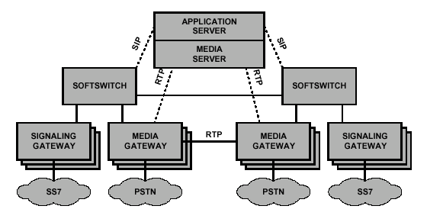
圖4：新一代Telephony服務架構
其中應用伺服器(Application Server，AS)負責新服務邏輯執行及管理功能；媒體伺服器(Media Server，MS)則負責提供特殊媒體功能，包含IVR及Conferencing等；溝通啟始協定(Session Initiation Protocol, SIP)提供軟式交換機與應用伺服器間之介接，軟式交換機利用SIP將新服務呼叫轉送應用伺服器做進一步服務處理，後者於服務處理完畢後亦利用SIP回傳新服務呼叫；比較特別的是AS配備API，例如JAIN或Parlay等，提供下層服務及交換功能之接取，由此各式各樣之新服務可輕易地開發與配置，對於已存在之IN服務應用亦提供相關之接取；AS可由網路服務提供者、企業用戶、一般用戶或第三業者(3rd party)擁有，其匯集各種服務應用安置於網路邊緣；另外，媒體閘道(Media Gateway，MG)可依需要以各種規模彈性分散配置於適當地方，提供有效之服務接取。

(四)開放性整合式服務平台之相關技術發展

1.JAIN API介紹
JAIN的全名是Java APIs for Integrated Network，代表整合型網路上提供之Java-based API的集合。因此JAIN不但擁有Java程式語言具備的跨平台特性，更因為架構在整合型網路上，亦具備了跨網路的優勢。
JAIN的架構與功能由JAIN initiative規範，主要分成兩類APIs：
1)協定APIs (Protocol API Specifications)：規範與PSTN、Packet及無線電信網路等多種信號協定提供對應APIs的介面。
2)應用APIs (Application API Specifications)：規範利用底層Protocol API所提供各項基本服務之介面，這些介面以Java程式framework方式呈現，使用者並不知曉底層網路實際狀態。JAIN Initiative將改變現有的電信事業架構，其主要特點如下：
  - 服務可攜性(Service Portability)：目前電信通信技術的開發，因各電信設備廠商都提供專屬(proprietary)介面功能，且介面相差甚遠，而增加了服務開發成本，延遲服務市場化時程，使得維護服務負擔沉重。JAIN Initiative將各種專利獨門的功能介面統合成單一的Java程式介面，只要是依照共通的JAIN APIs開發的應用程式，可以不經修改直接在不同網路或作業平台上執行，即所謂“Write Once，Run Anywhere”。
  - 網路整合(Network Convergence/Independence)：由於JAIN提供一個整合而便利的API，讓使用者所開發的服務應用程式可以在PSTN、Packet和無線網路等平台上執行；原先各自獨立的技術重新再利用，提供更具創意與效率的應用服務，加快網路聚合的速度，即所謂“Any Network”。
  - 安全的網路存取機制(Open Developer Interfaces)：為了讓使用者程式能在整合網路外的平台上執行，JAIN亦制訂了安全性程式介面，讓任何使用者均可在安全考量下間接使用網路資源，寫作3rd party程式及開發應用服務，即所謂“By Anyone！”。
由於具備了這些特性，JAIN可以讓電信/網際網路的市場從多家且獨家專有的封閉性系統轉化成全世界一致性的開放式電信系統，以利提供多彩多姿的服務。如此，擁有JAIN介面的電信網路業者不但可以自行開發增添服務，亦可以在安全考量下提供其它3rd party廠商API以開發其它種服務，因而得以快速提供多樣化的服務，增加公司的競爭力以及營收，更創造了多方受惠的開放性市場服務機制。
如圖5所示，JAIN為了支援網路服務開發及服務邏輯執行等，其架構包含軟體元件程式庫、服務開發環境(Service Creation Environment, SCE)及carrier-grade服務邏輯執行環境(Service Logic Execution Environment, SLEE)。其API亦分為Protocol/Connection、Call Control/Session及Service等三種。
JAIN Protocol API用來將網路層的信號轉換成廠商無關(vendor independent)之Java界面函式庫，其包含 JAIN TCAP、JAIN ISUP、JAIN MAP、JAIN MGCP、JAIN SIP、JAIN INAP、JAIN MEGACO、JAIN H.323與JAIN OAM等。
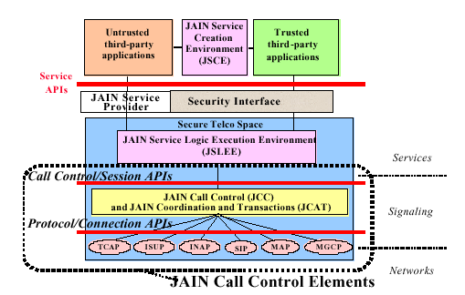
圖5：JAIN API架構
JCC/JCAT為與協定無關(protocol independent)之呼叫控制API，JCC提供基本呼叫控制功能，JCAT則擴充JCC功能使能支援複雜呼叫控制及加值服務；其與Protocol API間之涵蓋區域JAIN明訂為SoftSwitch必須提供的功能。如圖6所示，其它功能方塊則整合在Application Server上一起提供；換句話説SoftSwitch負責利用網路設備廠商提供的JAIN Protocol API支援JCC/JCAT等Application API，讓Application Server上執行的JSLEE能透過JCC/JCAT來存取網路資源。而SoftSwitch與Application Server結合提供的Service API可讓信任或不信任的3rd party廠商在安全的考量下，開發更多樣化的服務以協助網路經營者獲得更大的競爭力。
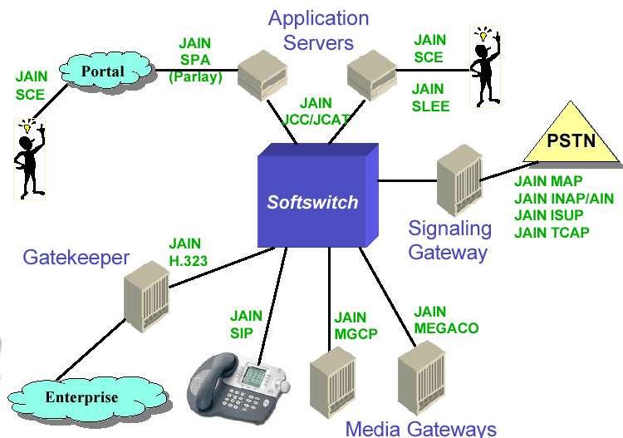
圖6：SoftSwitch與JAIN各種協定之關係
JAIN提供服務開發環境(SCE)給可信任與不可信任的3rd party廠商開發服務應用程式，所不同的是可信任的程式是在NGN網路內部執行和提供服務，而不可信任的3rd party程式必須透過安全存取機制來利用NGN網路內部的資源以提供服務。這些3rd party程式均可在JAIN SLEE上執行，且都將由Enterprise JavaBeans(EJB)來實現。JAIN SCE將具備圖形介面，讓使用者利用其所提供的Building Block設計並實現所欲提供的服務，並將使用者服務邏輯轉換成可在JAIN SLEE上執行的服務邏輯程式(SLP)，可快捷且容易地提供新服務。
下一代電信網路提供之API除了JAIN之外，尚提供維運網管系統控管服務平台的OSS/J API介面，讓網管系統能夠利用JAVA-based OSS API來獲得Application Server等網路元件及所提供服務之執行狀態，並讓網路/服務維運管理系統能夠即時的解決網路問題，提供使用者安全穩定的網路服務。
JAIN服務網路架構將讓所有電信服務業者有能力建構一個整合型的下一代電信網路，並在此整合網路上輕易且快速的發展符合新一代電信網路特性的多樣化新服務。

2.Web-based應用架構與Applet/Servlet
Web-based的應用是目前最成功的分散式運算環境，它以每個user都有的Web Browser為client端，前端以Web Server導引服務邏輯控制，再與後端的Database Server及Application Server等密切配合，形成所謂的“三階”(3-tier)或“多階”(n-tier)的服務架構，如圖7所示。
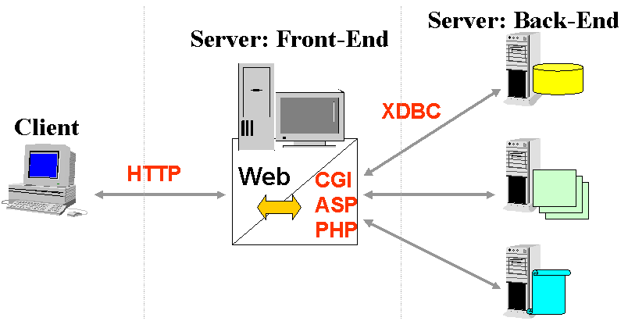
圖7：3-tier應用架構
如此服務開發者可以完全捨棄惱人的client端軟體安裝與更新問題，而專心致力於Server上服務邏輯的設計，並且在更新服務邏輯的同時，也自動完成client端的更新。
Java程式語言由於擁有跨平台的特性，使用在前端Web Server上的Java程式，如Servlet或JSP，可取代傳統CGI(Common Gateway Interface)/ASP(Active Server Page)/PHP(Personal Home Page)，以解決Server效能、平台限制等問題。
一般網頁能夠呈現的效果與功能極其有限，而Java Applet應用廣為主流的Web Browser所支援，因此可以結合網頁的設計，擴充Web Browser的能力，與遠端的Web Server互動更加完美，如圖8所示。
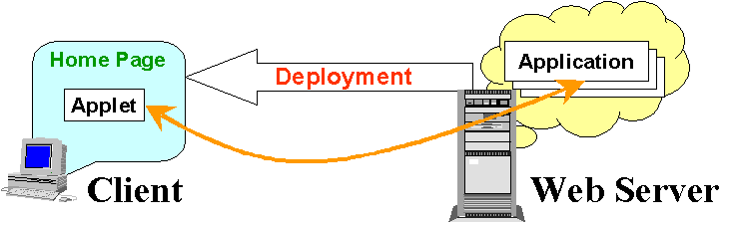
圖8：Java Applet應用示意圖

3.服務創造環境(SCE)架構介紹

前面提到的服務創造環境(SCE)，簡而言之就是將新服務用既有的系統資源和服務組合成一個服務流程(Service Flow)，再加上適當的服務資料與參數。圖9中的SLEE可同時呼叫運用IN和IP兩網路上的資源，執行服務流程和服務參數構成的Service Logic，這個SCE有如下特點：
1)同時支援IN網路上的協定，如SS7/TCAP，和IP網路上的協定。
圖9：服務創造環境(SCE)
2)Service Plug-Ins：若無法利用開放性整合式服務平台上的系統資源或既存的服務組合成新服務，可很容易且迅速為開放性整合式服務平台增添新服務所缺的特性或系統資源，來創造出新服務。例如新服務需要一個外部的資料庫和目錄服務，我們就透過Java的標準API，分別用SQL和LDAP擷取資料庫和目錄的服務，這樣的概念可用圖10來說明。
圖10：Service Plug-Ins
以上方式建構的開放性整合式服務平台還有以下特點：
(a)由Internet做設定：以一組Java、CORBA和XML寫成的API來達成服務設定或使用者的設定，這樣的設定都是透過Internet的Web-based用戶圖示介面(Graphic User Interface, GUI)進行。
(b)Open Service Access：開放性整合式服務平台上的Open Service Access元件，藉由Java、CORBA和XML寫成的API來啟動服務平台上已有的各種服務和應用，就是這樣的機制和既有服務的組合，我們才很容易創造出新的服務。例如從網站上用ATM轉帳來補充預付卡，或在網站上用預付卡進行小額的付款等服務。A和B的概念可見圖11。
(c)支援IP-Based的Signal Protocol：除為了呼叫運用傳統IN網路資源和服務而不得不支援IN的Signal Protocol之外，開放性整合式服務平台均採用IP-Based的Signal Protocol，這自然是為了朝NGN的目標做整合之故；重要的協定有SIP、MEGACO(Media Gateway Control)、LDAP和DIAMETER等。
圖11：Internet Provisioning和Open Service Access

三、Alcatel 公司1400的服務平台解決方案
Alcatel公司的Alcatel 1400 IN Platform是一個成熟的產品，秉持著開放性整合式服務平台的概念。Singtel和Telstra均是Alcatel 1400的客戶，本公司北、中、南區分公司現在已使用這樣的系統，但目前只是做號碼可攜性(Number Portability) 的服務。
在一定範圍和性質的許多服務，平台裏其實有許多的軟硬體或系統架構是可共用的，當一個新服務要加入時，只需開發無法在既有平台上組合出的新服務之新特性，並將這個服務新特性加入既有的開放性整合式服務平台，便可實現這個新服務。在Alcatel 1400的服務平台，可透過PSTN、ISDN、PLMN和IP網路中的任何終端裝置接取新服務。
Alcatel根據服務的性質，共提供三大模組來強化開放性整合式服務平台的服務功能，有針對IN服務的IN模組、VoIP應用的SoftSwitch模組、和多媒體資料傳送和格式轉換的模組。
Alcatel 1400的架構見圖12，其架構可分幾個重要元件來加以說明：
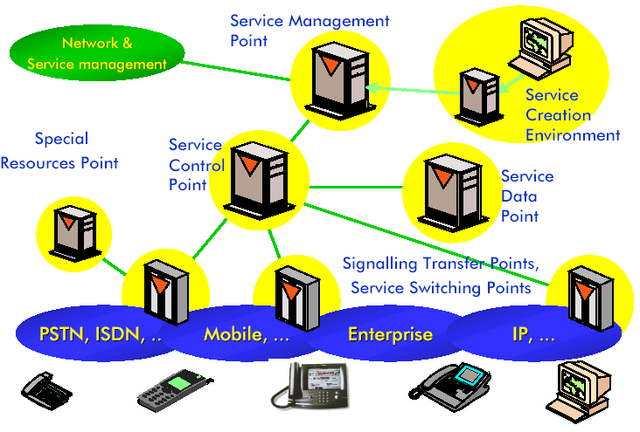
圖12：Alcatel 1400之架構
(a) Service Switching Point(SSP)：提供交換和路徑，將網路中任一服務的使用者介接到適當的SCP，以執行使用者所指定的服務，這也是PSTN或IP網路和服務平台網路匯合之處。SSP會將服務的呼叫請求和執行服務所需的資料轉送到執行此服務請求的適當SCP，它也接收來自SCP，有關服務執行過程或結果的資料，並接受SCP的指揮，做適當的動作，例如連接SRP播放一段語音。
Alcatel 1400可利用已有的公眾交換機來支援SSP的功能，例如Alcatel 1000 E10、Alcatel S12、或其他廠家的交換機，像是Siemens EWSD、Ericsson AXE-10或Marconi System X，都可設定成SSP。
(b) Service Control Point(SCP)：是真正處理服務呼叫請求的部分。SCP處理一個服務流程時，可和平台的其他元件作用，以取得所需的用戶或服務相關資料，或是引發另一個服務流程。
它包含與SSP、SRP、和SDP的介面，並與其做必要之交互作用；它含有處理服務呼叫請求的能力；它也可能與處理其他服務呼叫的SCP介接，並與其做必要之交互作用；SCP接受SMP的管理，並做必要之更新。
(c) Service Data Point(SDP)：這部分是服務平台的資料伺服器，管理服務平台運行的服務之相關資料，包含在SCP執行一個服務流程時所需的用戶和網路即時運作有關的資料，SDP接受SMP的管理，並做必要之更新。
它包含與SCP的介面，並與其做必要之交互作用；在必要時，它也包含與其他SDP的介面，並與其做必要之交互作用；它只含有與服務設定和運作直接相關的資料，因此不必然含有3rd Party所提供的資料，例如信用卡資料，但也能提供必要的介接向其他資料庫來取用這類的資料。
(d) Service Management Point(SMP)：負責有關服務和平台的各種管理功能，包含有關服務的佈建、設定、控制、更新、監控、統計和帳務等，SCP、SDP、SSP、SRP均受其管理。
(e) Service Creation Environment(SCE)：提供方便的工具，做新服務的設計、測試、或調整。
(f) Specialized Resource Point(SRP)：主要具有處理DTMF訊號的接收、服務語音的指示回應、或語音的辨認、語音的儲存轉送等功能，不同用戶終端的資料格式呈現也由SRP負責，SRP可單獨成為一個伺服器或和SSP整合。
圖13更能說明Alcatel 1400中的重要元件之間的相互運作狀況，圖中的SLEE相當於SCP。
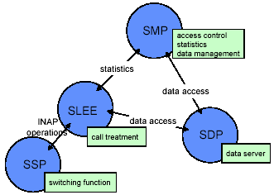
圖13：Alcatel 1400重要元件之相互作用
我們來看一個服務的實例，來了解Alcatel 1400是如何處理一項服務的，我們舉的例子是一個VoIP應用—Internet Call Waiting。當用戶利用電話線撥接上網時，一個電話進入時，便會發生阻塞，此時用戶有許多的選擇，如圖14，其中一個選擇便是透過Internet，和來話者通話(Internet Call Waiting，ICW)。
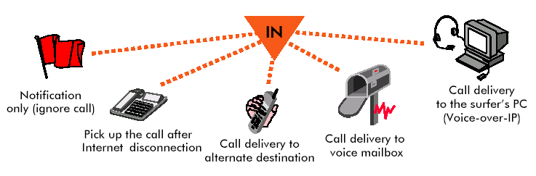
圖14：Options when a call is blocked
圖15則詳述了平台在處理ICW時的流程，SSP2偵測到被叫端上網時，通知SCP，啟動ICW的服務，SCP根據ICW的Service Logic，指揮SRP與被叫端的Internet連線進行VoIP的通話。
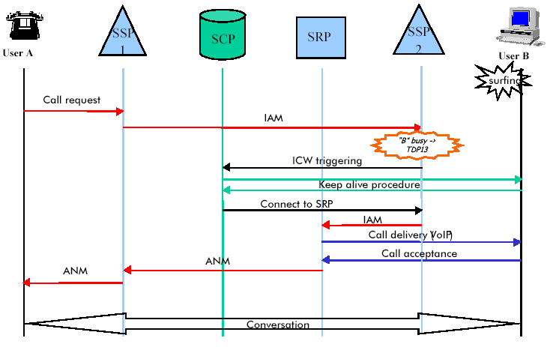
圖15：Internet Call Waiting Scenario
Alcatel 1400是個開放性極高的服務平台，它的開放性可整合大部分的既存網路和資源設備。服務平台的元件都是市場上的產品：例如，最高等級64-bit UNIX伺服器、Alcatel和其他3rd Party的語音處理模組、工業界的語音處理Algorithms、工業標準介面等等。圖16顯示Alcatel 1400與PSTN網路元件的介接，更能看出其開放性；不論是在SS7或IP網路，平台也支援了一些網路元件的標準協定，如INAP、CAP、MAP、H.323、MGCP、SIP等，使得現有的網路元件很容易加入這個服務平台，充實平台的服務內容和能力；在服務接取上也採用了開放的標準介面，像是PARLAY、CORBA、JAIN、3GPP OSA的API，這樣的開放環境使得3rd Party更能專注於服務的開發，推出更新更好的服務。
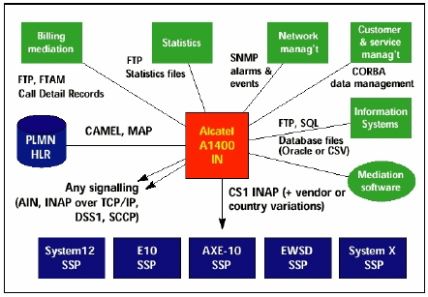
圖16：Alcatel 1400在PSTN網路上的開放性
四、Siemens公司的SURPASS解決方案
Siemens公司對客戶所提供地下一代網路解決方案是SURPASS。其原件功能說明及整體應用解決方案分述如下：
(一)SURPASS原件功能說明
SURPASS family包含hiS、hiQ、hiA、hiG、hiR等設備元件。各元件功能說明如下：
1.hiS
為一個具備多種協定信號轉換點(STP)及信號閘(SG)功能之設備，其可控制在TDM、ATM及IP上之SS7信號互通，且扮演固網與行動TDM網路間以及IN與NGN/IP網路間之橋樑角色，而hiS設備乃利用高級多工處理器(multiprocessor)系統，具有高效能及穩定性之功能。
2.hiQ
即所謂之softswitch，為整個SURPASS solution之大腦核心，於NGN網路上提供豐富功能之VoIP 應用服務。其負責執行接取設備、媒介(Media Gatway)及資源伺服器(Resource Server)之控制工作，以及整合其他SURPASS之hiQ間互連機制。若網路中未建置hiS，hiQ可扮演hiS之多種協定之信號閘(SG)功能。

3.hiA
即所謂之接取閘(Access Gateway, AG)，具高擴充性及彈性之NGN gateway，通常設置於市話局端，其提供各種既有市話介面如：POTS、ISDN PRA、ISDN BRA、V5.x等等。hiA在NGN IP核心網路上提供既有接取平台之gateway功能，hiA在hiQ之控制下，提供保證無間隙之接取互通機制。
4.hiG
即為media gateway，其作為TDM網路與IP網路間之媒介元件，並提供語音、傳真、modem及ISDN數據等訊務於IP網路提供QoS傳送之機制。這些media gateway使用高成本效益之trunk介面與TDM語音網路互連。hiG同樣受hiQ之控制。
5.hiR
為完全IP based之資源伺服器(Resource Server)，於IP網路上提供服務宣告與user間之對話，其同時支援IN網路上之服務。hiR同樣受hiQ之控制。
6.Next Generation Access
SURPASS提供任何形式之下一代接取設備有兩種：
- IP customer premises
採寬頻接取技術提供企業及住宅用戶接取使用。
- IP client & terminals
提供純IP設備供用戶連接至IP網路。
7.NetManager
支援SURPASS solution及相關設備之NGN網管系統，功能包含營運、管理及維護監控(OA&M)功能，且功能含除錯、組態、計費、網路效能之管理等等。
SURPASS solution之網路架構示意圖如下圖17：
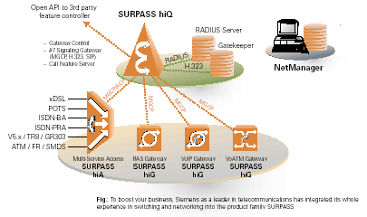
圖17：SURPASS solution網路架構示意圖
(二)SURPASS整體應用解決方案
現有SURPASS產品線具有下列5種不同的解決方案：
- 虛擬中繼(Virtual Trunking, VT)
- 封包式局用交換機(Packet Local Switch, PLS)
- 寬頻語音(Voice over Broadband, VoBB)
- 下一代網路之應用服務(Next Generation Applications, NGA)
- 信號覆蓋網路(Signaling Overlay Network, SON)
如圖18所示，各解決方案說明如後。
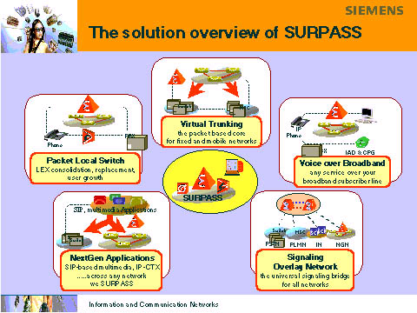
圖18：SURPASS的解決方案
1.虛擬中繼(Virtual Trunking, VT)
SURPASS的虛擬中繼解決方案是在真實的下一代網路基礎建設上提供電信等級的語音服務，包括在現今公眾交換電話網路(PSTN)上所擁有全套的語音服務，同時允許電信業者利用NGN架構來減少維運成本並簡化網路管理，以保有電信業者現今仍以語音為主的收入。
虛擬中繼的應用為取代或增強現有以TDM為主的骨幹層(Class 4交換機)PSTN，提供一個以封包為主的解決方案，將PSTN的TDM訊務傳送到以封包為主的網路入口點的閘道器(SURPASS hiG 1000或SURPASS hiG 1200)；這些閘道器受控於使用媒介閘道控制通信協定(MGCP)的呼叫功能伺服器(Call Feature Server; SURPASS hiQ 9200)並提供媒介以處理從TDM電路交換的訊務到以封包/細包(Packet/Cell)為基礎的訊務。虛擬中繼也支援H.323和SIP網域的相互聯接。
SURPASS虛擬中繼解決方案已經排除了階層式TDM中繼網路的複雜度，藉扁平化與簡化使它成為一個具有彈性的、無阻礙連接的單一層級。SURPASS虛擬中繼根據多重服務交換論壇(Multi-service Switching Forum)規定的架構允許傳輸層完全與服務分離。
2.封包式局用交換機(Packet Local Switch, PLS)
封包式局用交換機是對於現今的局用交換機(Class 5交換機)在下一代網路中所提出的解決方案。存取閘道器(Access Gateway, SURPASS hiA 7x00)可將TDM用戶(POTS, ISDN, PRI)連接在IP網路上，或透過GR303/V5.2或TR08/V5.1連接傳統存取設備。現有EWSD交換系統(Siemens公司的TDM交換機)亦可升級為封包式局用交換機。其功能控制與網路信號是由集中式的SoftSwitch (SURPASS hiQ 9200)所完成。此功能包含完整的EWSD功能組如用戶功能(Subscriber features)、Centrex、智慧型網路(IN)、監聽、電話會議(Conference)、客服中心(ADMOSS)以及統計、計費、路由(Routing)等整組的網路功能；PLS解決方案也提供開放介面如MGCP/H.248以連接到任何存取閘道器。虛擬中繼(Virtual Trunking)的機能被加入是為了PLS網域與傳統電話網路(TDM network)的相互聯接和交互運作。
3.寬頻語音(Voice over Broadband, VoBB)
以IP為主的語音存取設備的引進(PC with client/IP電話/IP專用支線交換機(PBX))與寬頻存取技術的引進對於SURPASS是一個新的機會。寬頻語音提供語音即時的通信服務涵蓋了下列二種方式：
- 寬頻存取
藉由整合存取裝置(Integrated Access Devices, IADs)，整合了存取技術的不同特點(如xDSL或有線電視)，VoBB支援一般的POTS或ISDN的電話線路的標準用戶介面以做為寬頻存取。透過集中式的呼叫控制支援用戶和電信業者所需的最先進功能，並可連接到PSTN。
在存取技術方面，用戶終端閘道器(Customer Premises Gateways, CPGs)的使用將使其運用更加靈活，它支援與IADs相同的用戶介面和功能，但對網路端係透過數據介面連接。CPGs亦可與外部線路終端設備連接使用(xDSL, cable modem, WLAN等)。CPGs也適用於連接傳統專用支線交換機(PBX)到SURPASS網路。
- IP based voice termination
以H.323和MGCP為主的個人電腦用戶與IP電話，VoBB可提供集中式的呼叫控制，例如企業具有傳統CenTreX與IP CenTreX的功能組(CenTreX over IP)。而且它允許去連接具有IP PBX的配合網域。
- 語音通過有線電視(Voice over Cable, VoC)
在美國由於有線電視網路市佔率高，業者努力透過有線電視網路提供語音服務，使得SURPASS VoC蘊育而生。VoC的標準解決方案是以SURPASS hiQ 9200當作SoftSwitch運用在SURPASS VoBB的解決方案上。至於美國/亞洲的市場中VoC服務供應者的特殊需要，則以SURPASS hiQ3000 SoftSwitch供應之。VoC支援有線電視網路的第一線語音服務及用戶功能，它的優點是集中式呼叫控制和到PSTN的交互運作。VoC和VoBB之間的緊密相動將可確保一個共通架構、共同通信協定的方法，並盡可能使用共同的Cable modem。
4.下一代網路之應用服務(Next Generation Applications, NGA)
在NGN與TDM網路下，NGA隱含新的應用服務可以增加業者的營收。從技術觀點來看有兩個截然不同的應用服務：
(a)多媒體應用服務(Multi Media Applications, MMA)
主要在提供NGN之應用服務，係藉SURPASS hiQ9200呼叫控制功能達成。由於SURPASS hiQ9200和EWSD之共通性，此應用服務也可重複使用於以EWSD為基礎的網路。MMA應用服務主要透過”we SURPASS”的夥伴計劃，建立與協力廠商的關係。SURPASS hiQ 4000之開放式服務平台(Open Service Platform, OSP)提供應用程式介面(API)允許外部應用程式使用其呼叫控制資源。彼此的對話則可透過Voice XML來控制和呈現。
(b)以SIP為基礎的聚集服務(SIP-based Converged Services, SCS)
IETF的SIP能快速和靈活的執行創新業務與一般用戶應用，以協助電信業者獲得額外的收入。這不僅包括SIP代理人(Proxy)、SIP應用伺服器及SIP用戶端的SIP網路元件，並且是架構的增強，對SIP溝通(session)而言可確保安全的SIP通信及QoS控制。
5.信號覆蓋網路(Signaling Overlay Network, SON)
信號覆蓋網路(SON)的解決方案是採用Quasi-Associated Signaling以代替Associated signaling。這個解決方案把網狀獨立的(Meshed Stand-alone) STPs建立在分離的SS7覆蓋網路(overlay network)以卸載(offload)既有的SS7流量(traffic)。此信號覆蓋網路僅連接不同類型的服務節點(Service Nodes)之信號端點(signaling end point)。此服務節點可能是：
- TDM交換機(例如EWSD)
- 如同SURPASS hiQ 9200之語音NGN節點(如Signaling via IP)
- 行動交換中心(Mobile Switching Center, MSC)
- 家庭用戶定址器(Home Location Register, HLR)
- 智慧型網路應用(SCP)

五、本公司NGN及VoIP網路建議架構
本公司將於現有CHT-IP網路上整合VoIP技術，以進一步建購NGN網路服務整合平台，而本公司之所以規劃將PSTN逐步朝IP化發展，並採用VoIP技術提供語音服務之考量因素如下：
- 本公司PSTN網路將陸續屆齡汰換，未來電信廠商恐將不再提供PSTN設備，本公司應延長PSTN網路設備使用壽年，善加利用既有設備儘量避免再做擴充，並採最經濟方式汰換屆齡設備。
- IP網路為一開放標準、高彈性、多樣化網路平台，適合未來寬頻新服務之開發，語音採用VoIP技術可有效提昇網路頻寬使用效率，降低營運成本，將成發展趨勢。
- 本公司應充分掌握VoIP技術發展趨勢，適時引進以汰換屆齡PSTN設備，逐步邁向PSTN網路IP化之目標，並有效降低建設及維運成本，提供多樣化通信服務，以提高本公司競爭力，並鞏固本公司在固網市場的領導地位。
(一)本公司VoIP網路現況
本公司目前VoIP網路架構詳如圖19，其摘要說明如下：
1.數據分公司Hi call提供PC to phone(國際及國內)服務
2.行動分公司emome Web dial提供PC to phone及PC to mobile服務
3.國際分公司E call提供國際預付卡(外勞等)服務
4.目前長途PTSS案係採用class 4 VoIP技術，作為Inter-toll間路由使用
圖19：本公司目前VoIP網路架構
優缺點分析：
優點:各分公司VoIP業務經營獨立自主，權責劃分清楚。
缺點:
1.各分公司VoIP業務部份產生業務重疊，市場不易區隔，造成客戶對公司業務的混淆，不利行銷推廣。
2.分公司各自建置網路，易形成重複建設，造成投資浪費，且在多個網路架構下，增加未來網路整合的複雜度。
(二)本公司VoIP網路建議架構
本公司VoIP網路建議架構詳如圖20，其摘要說明如下：

1.本公司未來VoIP服務將經由本公司既有CHT-IP骨幹網路中具備managed IP功能之網路，提供各種VoIP衍生性應用服務，且該等業務將統一由區分公司經營。
2.目前數分Hi call業務仍持續作VoIP新服務之初期商業試用，但網路設備不再擴充，未來將逐步整合至區分公司之VoIP網路中。
3.目前長途PTSS案仍持續作VoIP商業試用，但網路設備將視未來訊務消長情況，再逐步整合至區分公司之VoIP網路中。
圖20：本公司VoIP網路建議架構
優點分析：
1.VoIP業務屬性及權責統一由區分公司行銷推廣
2.使用公司既有網路資源，提高投資效益
3.無未來公司網路整合工作的問題
(三)結論與建議
1.本公司未來VoIP服務將經由本公司既有CHT-IP骨幹網路中具備managed IP功能之網路，提供各種VoIP衍生性應用服務，且該等業務由區分公司經營。
2.未來PSTN class 5局IP化策略，初期搭配行銷IP-VPN業務，以提供企業客戶ADSL/FTTB +IAD或ADSL/FTTB+Video Phone之VoIP加值服務，而具有家用第二條POTS線客戶，則改為提供ADSL/FTTB+ Video Phone之VoIP服務，以促使釋出市話門號。中長期則俟VoIP AG設備技術成熟及成本下降後再逐步引進汰換一般住宅市話客戶POTS線。
3.本公司初期藉由softswitch、IAD提供具CoS之VoIP服務，並在managed IP網路上開發加值服務，初期主要提供企業客戶IP-VPN+VoIP服務，採Bundle services方式促銷。
4.本公司未來中長期為配合PSTN網路IP化所提供之VoIP業務，應俟AG產品成熟及成本下降後，逐步以AG設備提供客戶POTS等級之VoIP服務，訊務仍經由managed IP網路，並維持既有PSTN費率。

5.目前數分Hi call業務仍持續作VoIP新服務之初期商業試用，但網路設備不再擴充，未來該設備將逐步整合至區分公司之VoIP網路中。

6.目前長途PTSS案仍持續作VoIP商業試用，但網路設備將視未來訊務消長情況，再逐步整合至區分公司之VoIP網路中。

六、研習心得

IP網路為一開放標準、高彈性、多樣化網路平台，適合未來寬頻新服務之開發，語音採用VoIP技術可有效提昇網路頻寬使用效率，降低營運成本，將成發展趨勢。然而本公司現有CHT-IP網路為了解決即時性(real time)服務的電話語音及影音多媒體服務之品質問題，已採用Diffserv技術將訊務分級(CoS)及確保服務品質(QoS)，未來經測試妥後，將可整合PSTN網路IP化(VoIP)之訊務。
本公司為因應PSTN網路之陸續屆齡汰換，且未來電信廠商恐將不再提供PSTN設備，以及為因應民營業者提供VoIP業務之競爭衝擊，本公司應充分掌握VoIP技術發展趨勢，逐步引進以邁向PSTN網路IP化之目標，並有效降低建設及維運成本，提供多樣化通信服務，以提高本公司競爭力，並鞏固本公司在固網市場的領導地位。

